**De første beskrivende radiografer ferdig utdannet i Norge**

Etter vel gjennomført og bestått muntlig eksamen i går, kunne de 6 studentene på videreutdanningen i tolking og beskrivelse av skjelettrøntgenbilder feire at de var ferdigutdannede beskrivende radiografer. Studiet er på masternivå og er et resultat av samarbeid mellom høyskolene i østlandsregionen, HSN Drammen, NTNU Gjøvik og HIOA Oslo. Videreutdanningen er organisert som et deltidsstudium over 1,5 år og består av tre emner á 15 studiepoeng.

Det er det første kullet som utdannes i Norge, og det ble feiret med en mottagelse på Høgskolen i Oslo og Akershus i går ettermiddag. Til stede var representanter for de tre høgskolene som har samarbeidet om studiet, Gro Jamtvedt, dekan ved fakultet for helsefag ved HiOA og Bent Ronny Mikalsen forbundsleder i Norsk Radiografforbund.

I sin tale til studentene fremhevet Mikalsen at arbeidet med studiet hadde startet etter politiske initiativer og vektlegging av oppgavedeling i helsevesenet som en løsning på kapasitetsutfordringer innen bildediagnostikken. Han trakk veksler til England der 20% av alle beskrivelser av røntgenbilder blir utført av beskrivende radiografer, og at av 30.000 radiografer i England er 5.000 av dem beskrivende. Han sa også at behovet for denne fagkompetansen i det norske helsevesenet er stort og at oppgavedeling mellom profesjonene i helsevesenet vil øke i fremtiden.

Aud Mette Myklebust, faggruppeleder og programkoordinator ved Fakultet for helse- og sosialvitenskap, HSN, takket Kari Gerhardsen Vikestad for den jobben hun har gjort med studiet, og oppfølgingen av studentene underveis. Hun fremhevet at hele starten for studiet begynte med at de fikk midler fra Norgesuniveritetet, og at samarbeidet mellom de tre høgskolene kom i stand i kjølevannet av dette. Hun kalte dette samarbeidet unikt og veldig givende, og fremhevet studentene som pionerer som har bidratt positivt inn i studiet med sine tilbakemeldinger.

Kari Gerhardsen Vikestad, høgskolelektor ved fakultet for helsefag ved HiOA ga i sin tale utrykk for at det hadde vært mange utfordringer underveis i studiet, blant annet vanskeligheter med å finne forelesere og veiledere, og at de derfor er ekstra stolte over både studieledelse og studenter for å ha gjennomført studiet. Hun sa at studentene hadde bidratt sterkt til at studiet vil bli enda bedre neste år, ved at de har vært flinke til å gi gode og konstruktive tilbakemeldinger underveis i studiet.

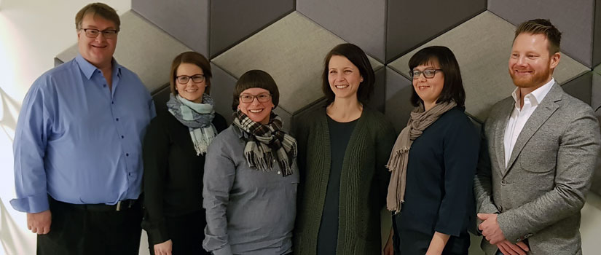

*Det første kullet har bestått av fra venstre på bilde: Per Andre Enerhaugen, Henriette Vingelsgaard, Camilla Samuelsen, Synnøve Berge, Eirill Solberg Tornes og Torfinn Korsvold.*

Gratulasjoner til de nye beskrivende radiografene og lykke til ute på deres respektive arbeidsplasser.